广东华友拍卖行有限公司标的情况及配套说明
- 标的情况
序号 | 拍卖标的 | 出租面积（㎡） | 出租用途 | 租赁期限 | 租金递增幅度 | 免租期 | 首月租金起拍价（元） | 竞买保证金（元） | 是否有优先权人
1 | 广州市天河区白石岗街21号自编59、65、67号和自编61号以及自编61号南面空地租赁权 | 4860.08 | 教育培训、配套用地 | 3年 | 年递增2% | 无 | 332765.92 | 670000 | 是
备注：竞买人在参加拍卖前应认真阅读，了解并确认《竞买须知》和《租赁合同》模板的全部条款。
2、标的地理位置
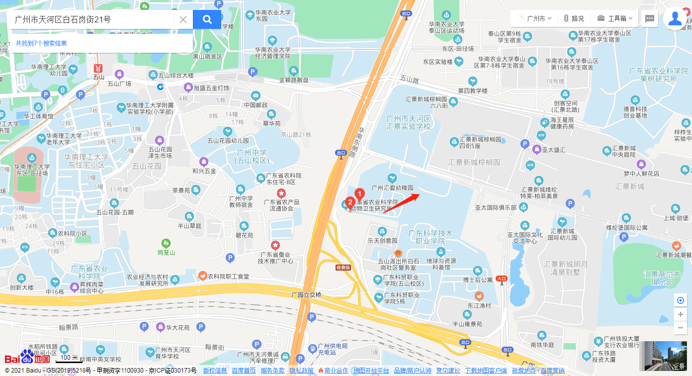
- 标的附近配套情况
标的位于广州市天河区白石岗街21号，汇景南路南侧，周边有广州汇爱幼稚园、广州市天河区汇景实验学校，以及广东科学技术职业学院、华南理工大学、华南农业大学、华南师范大学等高校；银行有中国农业银行(广州汇景新城支行)、中国工商银行(广州汇景新城支行)、招商银行(汇景新城支行)等；有公交车站省农干科干院站，有60路;210路;214路;266路;405路;503路;508路;776路;813路;B18路;B18路快线;B19路;B4路快线;B6路快线;大学城专线1路;大学城专线2路;高峰快线24路;高峰快线28路;高峰快线82路等多路公交车途经，交通极为便利。
